**Coisa Certa!**

**1 DADOS DO PARTICIPANTE**

NOME: Diego de Jesus Bonfim

E-MAIL: diego@diegobonfim.com

TELEFONE: (75) 8825-3091

DATA NASC.: 06/11/1988

RG: 11432067-54

CPF: 033.224.045-28

**2 INSTALAÇÃO E CÓDIGO FONTE**

**Coisa Certa!** está disponível on-line[1] desde 28/06/14 e no Google Play3.

Seu código fonte está disponível no GitHub[2].

**3 RESUMO DA IDÉIA**

**Coisa Certa!** é um aplicativo com diversas questões sobre bom comportamento e cidadania. Aprenda como um age um cidadão de bem e se divirta!

**4 DESCRIÇÃO DO PROJETO**

**Coisa Certa!**  é um aplicativo WEB *open source*. Ele possui diversas questões relacionadas bom comportamento e cidadania atual para ensinar crianças bons hábitos no dia a dia!

Este aplicativo foi baseado em quiz, onde a criança receberá o resultado de cada pergunta na hora para que ela possa se corrigir e saber qual a atitude mais indicada. Após terminar uma série de 10 perguntas a criança terá acesso ao gabarito das questões, onde irá revisar tudo que respondeu e ver em quantas tentativas ela conseguiu vencer o jogo.

O aplicativo **Coisa Certa!**  se baseia na ludicidade como forma de aprendizado. Tornando o processo de aquisição de conhecimento mais estimulantes para todos aqueles que se interessarem a jogar. É levado em consideração o aprendizado da criança e não o acerto por isso ela só irá sair da questão quando acertar.

**5 IMAGENS DO APLICATIVO**

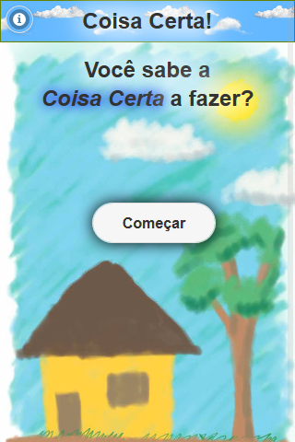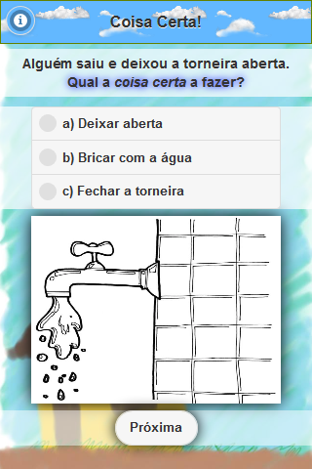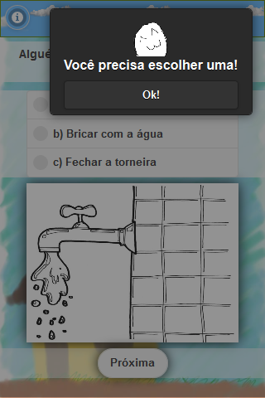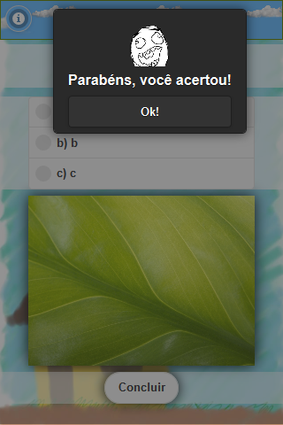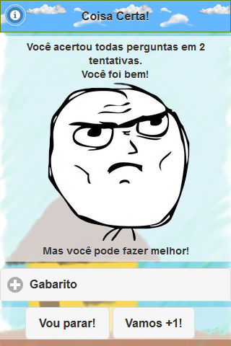

1. <http://diegobonfim.com/app/coisa-certa/>
2. <https://github.com/dijb988/Coisa-Certa>

   3 https://play.google.com/store/apps/details?id=com.diegobonfim.coisa_certa